ФИНАНСОВОЕ СОСТОЯНИЕ ОРГАНИЗАЦИЙ
БЕЛГОРОДСКОЙ ОБЛАСТИ ЗА ЯНВАРЬ-АВГУСТ 2024 ГОДА

В январе-августе 2024г., по оперативным данным, положительный финансовый результат организаций Белгородской области (без субъектов малого предпринимательства, кредитных организаций, государственных (муниципальных) учреждений, некредитных финансовых организаций) составил 265,0 млрд рублей, относительно января-августа 2023г. этот показатель увеличился на 25,7%.
Прибыль показали 78,1% организаций области в объеме 273,5 млрд рублей. Удельный вес прибыльных организаций относительно января-августа 2023г. уменьшился на 0,3 процентного пункта, сумма полученной прибыли увеличилась на 26,9%.
За январь-август 2024г. отрицательный финансовый результат получила 121 организация области (21,9%).
ДИНАМИКА СальдированнОГО финансовОГО результатА

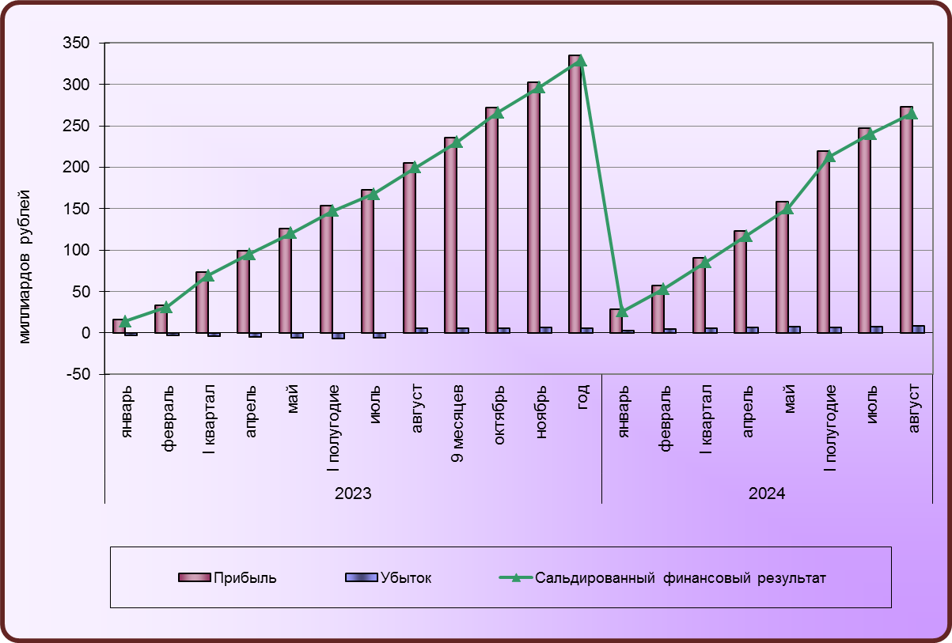
размер и структура кредиторской задолженности
 | На конец августа 2024 г. |  | На конец июля 2024 г.
 | Всего | в т.ч. просроченная | Всего | в т.ч. просроченная
Кредиторская задолженность, млн рублей | 577976,4 | 14539,0 | 564531,8 | 9844,4
в том числе:
поставщикам | 292442,8 | 13746,9 | 274383,3 | 9011,3
в % к кредиторской задолженности | 50,6 | 94,6 | 48,6 | 91,5
в бюджет | 33049,0 | …¹⁾ | 32888,2 | …¹⁾
в % к кредиторской задолженности | 5,7 | …¹⁾ | 5,8 | …¹⁾
задолженность по взносам на обязательное социальное страхование, обязательное пенсионное обеспечение, обязательное медицинское страхование | 4476,6 | - | 4651,0 | -
в % к кредиторской задолженности | 0,8 | - | 0,8 | -

¹⁾Данные не публикуются в целях обеспечения конфиденциальности первичных статистических данных, полученных от организаций, в соответствии с Федеральным законом от 29.11.07 №282-ФЗ "Об официальном статистическом учете и системе государственной статистики в Российской Федерации".

размер и структура дебиторской задолженности
 | На конец августа 2024 г. |  | На конец июля 2024 г.
 | Всего | в т.ч. просроченная | Всего | в т.ч. просроченная
Дебиторская задолженность, млн рублей | 624436,7 | 23715,1 | 626177,3 | 19046,7
в том числе:
покупателей | 405008,0 | 22478,7 | 394111,6 | 17673,7
в % к дебиторской задолженности | 64,9 | 94,8 | 62,9 | 92,8
по госзаказам и федеральным программам | …¹⁾ | …¹⁾ | …¹⁾ | …¹⁾
в % к дебиторской задолженности | …¹⁾ | …¹⁾ | …¹⁾ | …¹⁾

¹⁾Данные не публикуются в целях обеспечения конфиденциальности первичных статистических данных, полученных от организаций, в соответствии с Федеральным законом от 29.11.07 №282-ФЗ "Об официальном статистическом учете и системе государственной статистики в Российской Федерации".

